REQUEST HU04 (HU04-EP01 a HU04-EP04) – Consultar el inventario por sucursal y detectar los productos por reponer
Galindo Rivadeneyra, Freddy Mauricio (u202016286) | Rama: u202016286-galindo
Todas las peticiones llevan el token: en Authorization elige Bearer Token y pega el token que devuelve el login.
LOGIN POST http://localhost:8080/auth/login
Body: {"correo": "admin@inventrack.pe", "contrasena": "ClaveSegura2026*"} -> copiar el campo token
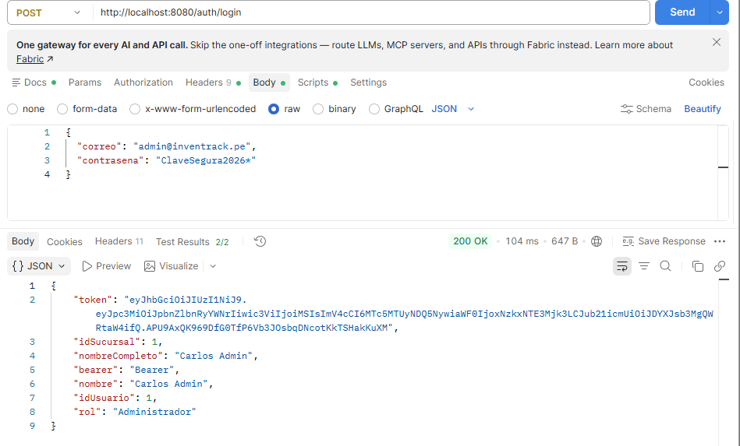

HU04-EP01 GET http://localhost:8080/inventario/listar?idSucursal=1
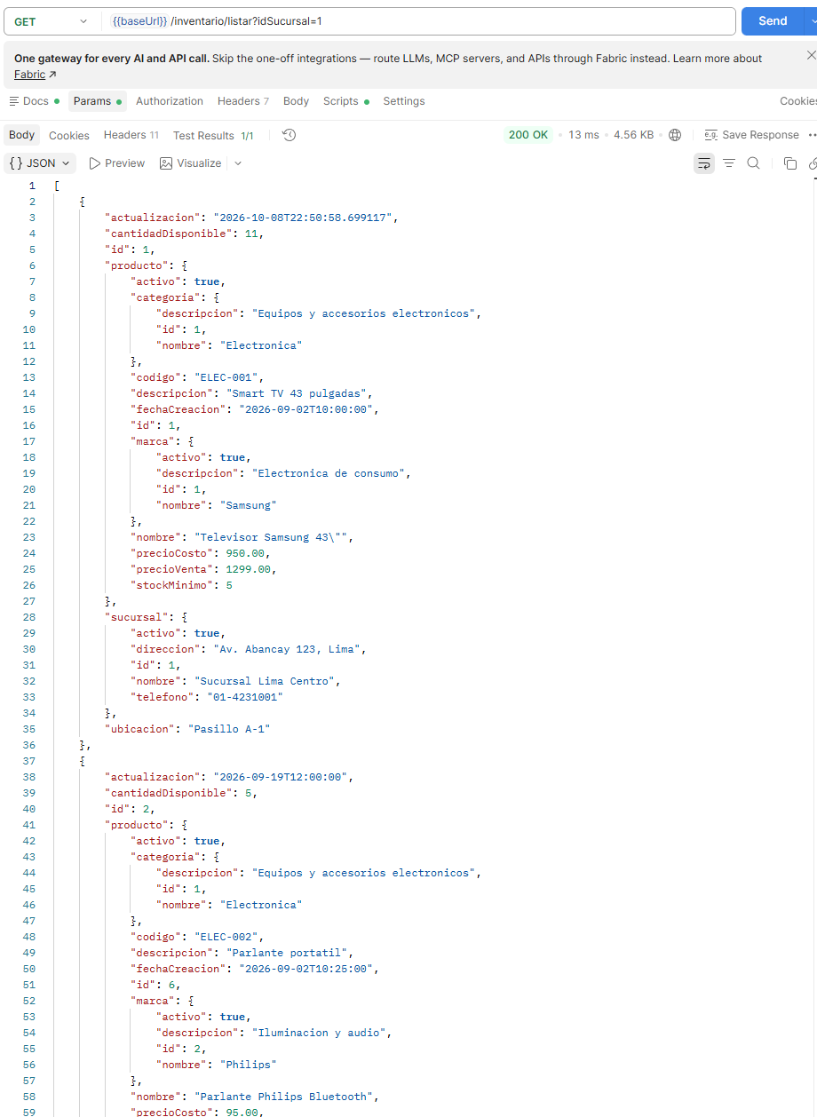

HU04-EP02 GET http://localhost:8080/inventario/buscar?idSucursal=1&idProducto=1
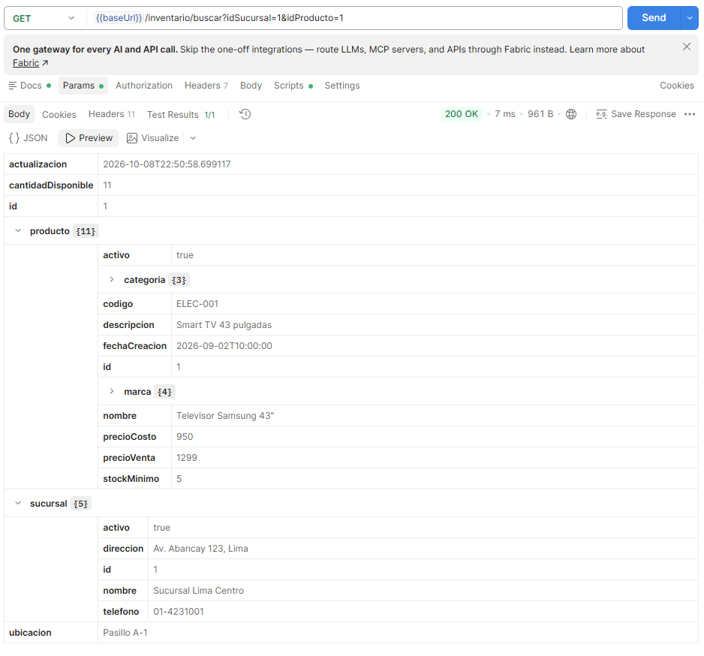

HU04-EP03 GET http://localhost:8080/reporte/stock-bajo?idSucursal=1
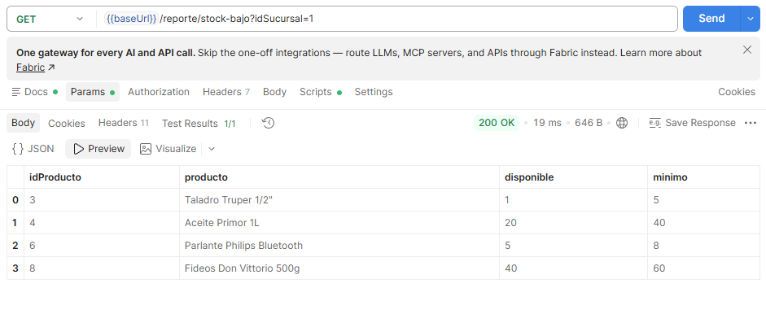

HU04-EP04 PUT http://localhost:8080/inventario/actualizar-ubicacion
